中華郵政股份有限公司新竹郵局外牆設置廣告物招牌契約書
立契約書人：中華郵政股份有限公司新竹郵局（以下簡稱甲方）
（以下簡稱乙方）
經雙方同意訂立本契約，其條款如下：
- 租賃標的
甲方提供新竹市北大路471號西門郵局右側外牆(B區)，計30.46平方公尺（位置、面積如附圖所示）供乙方設置企業形象廣告（以下簡稱商業廣告）。
- 租賃期間
- 本契約租賃期間自民國109年 月 日起至民國 年 月 日止，計 年。期滿經雙方同意得續約，惟租金及契約條款另議。
- 前款租賃期間屆滿，乙方如欲續約，應於租賃期間屆滿前1個月內以書面通知甲方，雙方擇期另議新約，如雙方未訂新約，於租期屆滿時租賃關係即消滅，乙方不得主張民法第451條規定。
- 乙方於本契約租期屆滿前終止契約，應於1個月前以書面通知甲方，乙方應給付甲方相當於1個月租金總額作為提前終止契約之違約金，甲方得自履約保證金扣抵，不足部分乙方應予補足。
- 乙方未依前款規定，於期限內通知甲方提前終止契約，甲方得沒收乙方所納納之履約保證金。
- 租金之數額、繳納方式及逾期罰款
- 每月新臺幣（以下同）8,300元整（含稅）。
- 乙方租金繳納以3個月為1期，乙方應於每月15日前將當期應納租金，以支票或匯款方式繳交甲方或存入甲方之中華郵政劃撥儲金01517007號帳戶，戶名:「中華郵政股份有限公司新竹郵局」，或臺灣銀行新竹分行015001127857號帳戶，戶名:「中華郵政股份有限公司新竹郵局」。存款、滙款或轉帳所需手續費用由乙方負擔。
- 乙方未依前款所定期限繳納租金，除應給付當月租金外，每逾1日應按日計罰【每月租金1‰之違約金（小數點後第一位採四捨五入）】之違約金8元整，並以加計60日之違約金為上限(是項違約金應連同租金一同繳清)。
- 履約保證金
- 履約保證金計16,600元整，乙方應自簽約之日起10日內將應納履約保證金以國內金融機構簽發之本票或支票、郵政匯票(以上應為即期並須書明受款人為中華郵政股份有限公司新竹郵局)等方式一次給付予甲方，並由甲方出具收據為憑。
- 履約保證金係用以擔保乙方履行契約所規定之各項義務及因履行或不履行本契約致造成甲方任何損害之賠償。
- 乙方未依限繳交履約保證金，甲方得終止或解除契約。
- 乙方不得將履約保證金返還請求權讓與他人或出質。
- 乙方不得主張以履約保證金抵付租金。
- 租賃期間屆滿或依契約所訂事由終止契約得返還履約保證金者，俟乙方將租賃物返還甲方並點交無誤且扣除乙方應給付之款項(含欠繳費用)後，再將賸餘款項，無息返還乙方，乙方應繳回第1款收據，收據遺失或無法繳回時，乙方應另出具切結書。
- 本契約廣告外牆之使用
甲方提供本契約外牆，如因天災等致無法揭出廣告之期間，乙方仍應給付租金。
- 廣告圖設計原則
  - 廣告圖設計原則如下：
- 廣告圖內容以企業形象廣告為原則，不得為藥品、菸酒、選舉、政治廣告及其他類似廣告。
- 廣告圖內容不得有歪曲事實、虛偽宣傳、及違反善良風俗、商標法、著作權法、專利法及其他法令之相關規定，亦不得有任何侵權行為及妨害甲方形象之情形。
- 廣告圖不得有侵害甲方或第三人智慧財產權。
- 乙方之廣告應經甲方書面審核同意後始得設置、張貼。
- 廣告施作規定
- 本契約廣告施工時間以7日內完成為限（甲方得彈性調整之），而其拆除作業時間以3日內完成為限。本契約稱日（天）係指日曆天，期間連續計算，星期假日、國定假日、選舉投票日、彈性放假日及其他休息日，均應計入。
- 乙方應依甲方指定之施作地點進行廣告之施作、張貼、修護、清潔及拆除等作業，並負全部施工安全、管理及防止損害房屋、設備或損害人員情事發生之責任。
- 乙方應遵守甲方相關人員之督導管理。
- 廣告設置、張貼位置應避開逃生門，以維持正常逃生功能。
- 乙方廣告材質、施作方式及日後清除
- 乙方應以安全、不損壞房屋之方式及材質設置廣告。
- 乙方清除廣告時不得損壞房屋及相關設備。
- 乙方應於施工前，將其施工圖樣、施作方式及材質，先獲甲方同意。
- 乙方應依甲方同意之內容施作，其廣告製作、設置、維護、拆除、復原、安全、管理及災害損失等一切工作及其所需之設備、費用，概由乙方負擔。
- 本契約期間，廣告如有破損、污損、陳舊等妨礙觀瞻之情形時，乙方應於甲方通知次日起5日內修復，所需費用概由乙方負責。
- 損害賠償責任
  - 乙方應盡善良管理人注意義務並切實遵守相關法令及契約規定，如有違反致甲方或第三人之權益造成損害時，乙方應負賠償責任。
  - 乙方在甲方指定場所施工，或廣告之一部或全部脫落，如因可歸責於乙方之事由致生損害房屋、設備或傷害人員之情事，乙方應負損害賠償責任。
- 廣告物保險
- 乙方在契約期間應切實遵守勞工安全、公共安全及其他相關法令規定，並應於施工前投保房屋之公共責任險、營繕工程第三人意外責任險（保險期間應包含本契約存續期間，其受益人為甲方），並將保險單據或證明文件副本寄交甲方備查。
- 契約期間因可歸責乙方之事由導致火災、公共危險、人員傷害及財物損失時，甲方損失除由保險公司賠償外，不足部分由乙方補足。其他保險得由乙方視實際需要自行投保，如因未投保險而發生賠償責任時，由乙方負責。
- 第一款保險金額下限為：每一個人身體傷壹佰萬元，每一意外事故傷亡500萬元，每一意外事故財損400萬元，保險期間最高賠償金額1,000萬元。
- 廣告物設置申請義務
乙方設置廣告需向主管機關申請核准者，應自行向主管機關申請，並將主管機關核發同意之證明文件影本送交甲方備查。
- 終止契約
契約期間內，有下列情形之一者，乙方應負責拆除廣告，並負擔所有費用，甲方按日（以每月30日為計算基準）計算退還乙方未使用期間之已繳租金及履約保證金，但不負任何賠償責任：
  - 甲方因法令變更或業務需要，並於2個月前通知乙方終止契約時。
  - 因可歸責予甲方責任之重大事由，致雙方終止契約時。
  - 積欠租金額達兩個月以上，經甲方定期催告仍不給付。
  - 未經甲方同意將租賃物全部或部分轉租、分租、出借或將租賃權轉讓他人，或由他人頂替經營使用。
  - 其他違反法令或契約規定之情形。
- 租賃物之返還
- 乙方應於租賃期間屆滿或契約終止之翌日(末日為例假日時以次一工作日代之)，除經甲方書面同意得按現狀返還外，應將租賃物回復原狀，乙方不得藉詞推諉或主張任何權利，且不得向甲方請求遷移費或任何費用，會同甲方點交無誤後返還之，乙方未依規定回復原狀或逾期仍為使用未返還者，除依日租金額按日給付無權占用期間之使用費予甲方外，另計罰相當於使用費1倍之違約金。本款違約金，以契約價金總額之百分之20%為上限，並得自履約保證金中扣抵。
- 乙方自行增設之物，修繕維護費用應自行負擔，於契約屆滿或終止時，如須回復原狀，經甲方定期催告仍不回復原狀者，視同廢棄物。
- 前款廢棄物處理費用由乙方負擔，如甲方代為處理者，甲方得自履約保證金中扣抵相關費用，乙方不得請求賠償或補償。
- 違約金之處理
  - 本契約約定之違約金係屬懲罰性違約金，甲方如因乙方之違約受有損害，得另向乙方請求賠償。
  - 乙方因履約逾期、未完全履約、造成甲方損害、違反契約規定等致有應賠付甲方之金額時，甲方得通知乙方繳納或自履約保證金扣抵；由履約保證金扣抵者，乙方應依甲方通知期限內補足差額。乙方如未於期限內補足，甲方得終止契約，並追償損失。
- 特約事項
甲方僅出租場地供乙方使用，不負任何薦證及商品瑕疵擔保責任，如因乙方所提供之標的商品資訊、標的商品本身或因乙方之事由，致生消費爭議、或因乙方或標的商品違反相關法令之規定，致甲方或第三人受有損害者，乙方應依法令及契約負損害賠償責任。
- 通知方式
乙方於本契約所載之通訊地址如有變更，應即以書面通知甲方，如怠於通知或因其他可歸責於乙方之事由，致甲方發出之通知無法送達時，則以該通知發出後，經通常郵遞之期間，即視為已合法送達。但因天災事變或其他不可抗力之事由所致者，不在此限。
- 契約條款解釋
本契約如有未盡事宜，適用相關法令之規定，契約內容如生疑義，應依契約當事人之真意，不得拘泥於所用之文字。
- 契約涉訟之管轄法院
甲乙雙方應本誠信原則確實履行本約，如有涉訟，雙方合意以新竹地方法院為第一審管轄法院。
- 契約公證
- 乙方應依甲方指定日期協同至房地所在地之管轄法院或民間公證人辦理公證，公證費用由公證費用由甲、乙雙方平均分擔。
- 應逕受強制執行之事項：
    - 租金、違約金、履約保證金、使用費之給付。
    - 契約屆滿時，租賃物之返還。
- 本契約正本1式2份，由甲方存執1份，乙方存執1份為憑。

立契約書人
甲方：中華郵政股份有限公司新竹郵局
經 理：曾振源
統一編號：80771367
地 址：新竹市東門街51號5-7樓
電 話：03-5256006

乙方：
統一編號：
負責人：
地 址：
聯絡人： 電 話：

中華民國 年 月 日

(附件)
租賃面積：寬4.65公尺×高6.55公尺=約30.46平方公尺
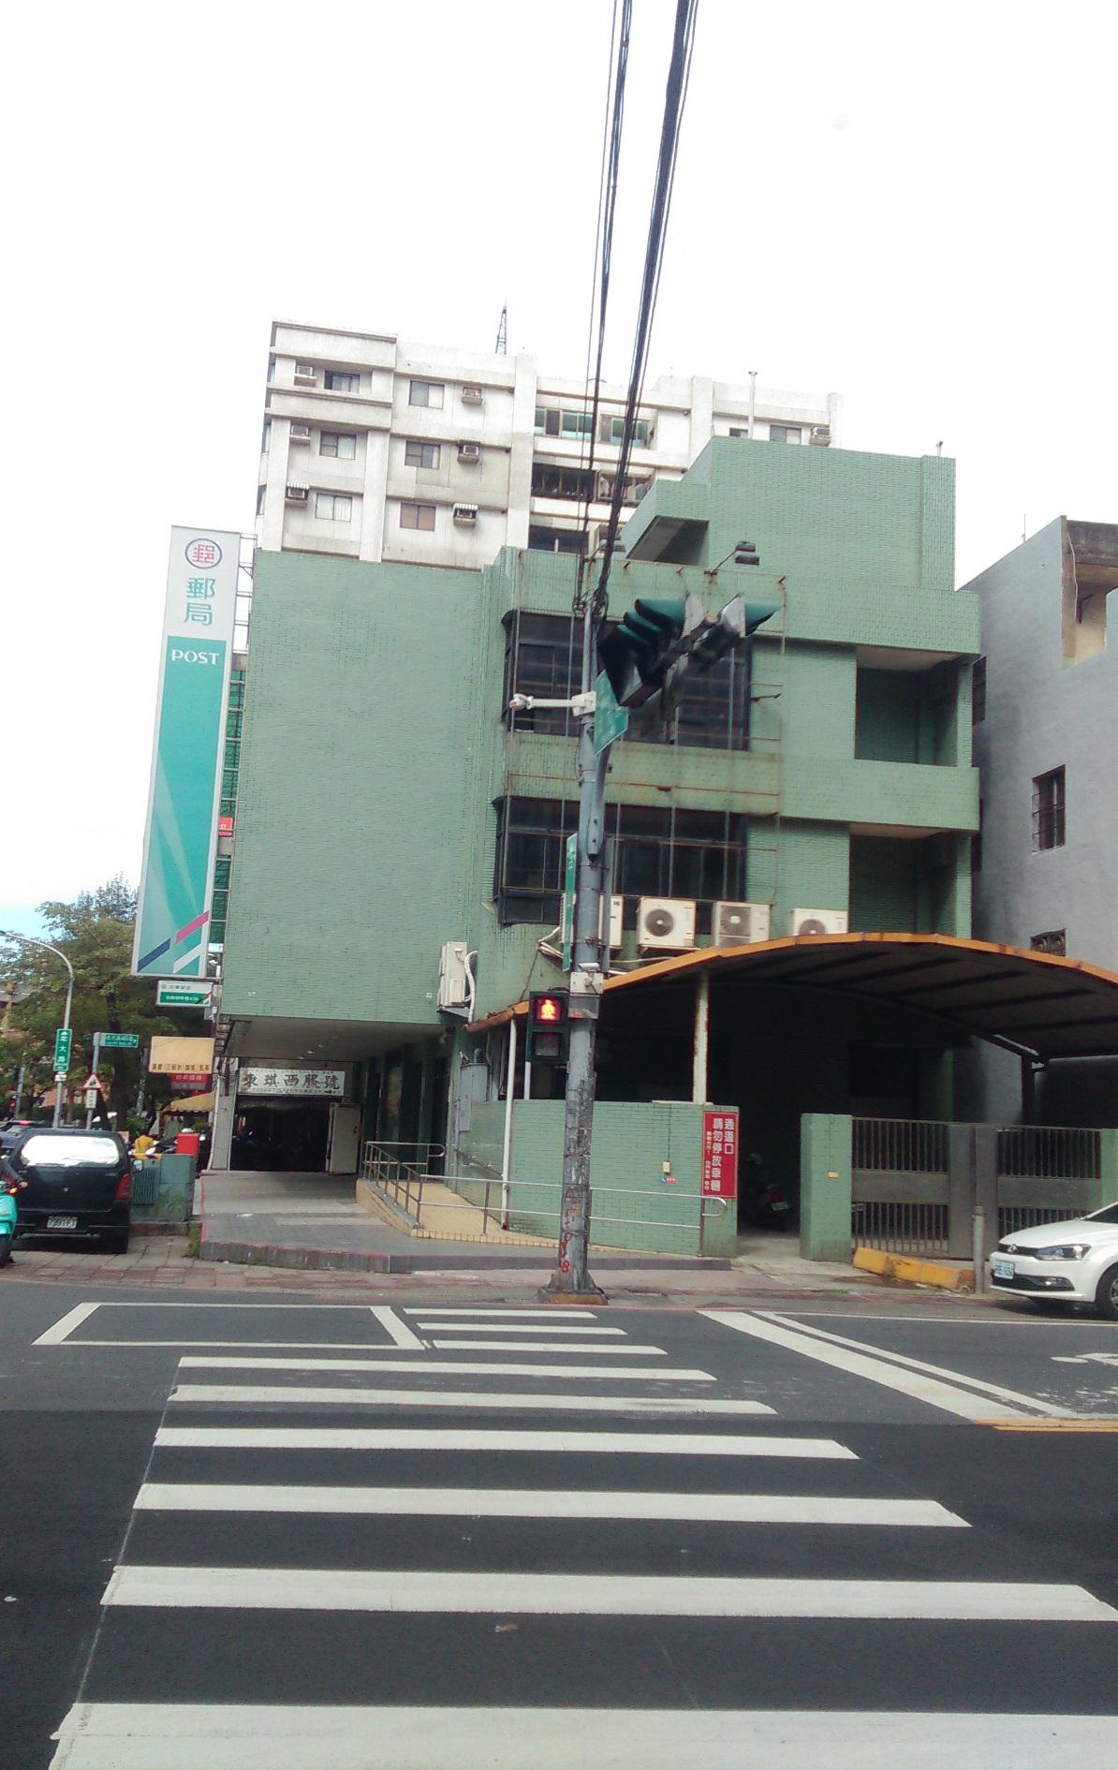
B區
4.65m
6.55 m

